DOCUMENTO DE PROJETO DE EXTENSÃO

1. DADOS GERAIS

Título do Projeto

Flood Water – Jogo Digital de Puzzle, Exploração e Sobrevivência em Ambiente Dinâmico

Integrantes da equipe
Identificar o nome completo e o RA dos participantes do projeto
Nome: | RA:
Thomaz Homem de Melo Oliveira | 26028762
Luigi Sales Colaneri | 26029197
Guilherme Alves Paulo | 26029312
Marcos Paulo Pereira de Souza | 26029389

Professor responsável
Gilles Predoza Leite

Curso
Ciêcia da Computação

Linha de atuação
Identificar com ✓ uma ou mais linhas de atuação conforme projeto pedagógico de curso.
- Projeto Interdisciplinar: | ✓

Tipo de projeto
Identificar com ✓ o tipo de projeto.
- Atividade de Extensão não implementado na prática (proposta de intervenção) ✓
- Atividade de Extensão implementado na prática (intervenção executada)
Tema gerador
Desenvolvimento de jogos digitais interativos para desktop utilizando lógica computacional, resolução de problemas e sistemas dinâmicos aplicados à experiência do usuário.
ODS relacionada:
ODS 9 – Indústria, Inovação e Infraestrutura.
Produto decorrente do projeto (opcional dependendo do tipo de projeto)
O produto desenvolvido será um jogo digital autoral para desktop chamado “Flood Water”, desenvolvido na engine Unity utilizando a linguagem C#.
O projeto contará com:
- protótipo jogável;
- sistema funcional de puzzles;
- interface interativa;
- mecânica dinâmica de inundação;
- documentação técnica;
- banner de apresentação;
- pitch demonstrativo;
- organização do código-fonte em GitHub.
O jogo será desenvolvido para ambiente Windows, funcionando offline, conforme os requisitos do Projeto Interdisciplinar proposto pelas empresas parceiras YggBrasil e Messier.

2. IDENTIFICAÇÃO DO CENÁRIO DE INTERVENÇÃO E HIPÓTESES DE SOLUÇÃO
Local (cenário) previsto para a implementação do projeto
O projeto será desenvolvido no ambiente acadêmico da Fundação Escola de Comércio Álvares Penteado (FECAP), utilizando laboratórios de informática, ferramentas de prototipação e plataformas de desenvolvimento digital.
A proposta foi criada para atender ao Projeto Interdisciplinar do curso de Ciência da Computação, cujo objetivo é desenvolver um jogo digital original para desktop com potencial de demonstração e publicação em catálogo de empresas parceiras.

Público-alvo a ser atendido pelo projeto
O público-alvo do projeto consiste em:
- jogadores casuais;
- usuários interessados em jogos de puzzle;
- pessoas interessadas em experiências digitais imersivas;
- usuários de jogos independentes para desktop.
O jogo foi pensado para jogadores que apreciam desafios de raciocínio lógico, exploração de ambientes e gerenciamento de tempo.

Apresentação do(s) problema(s) observado(s) e delimitação do objeto de estudo e intervenção
Atualmente, muitos jogos independentes apresentam mecânicas repetitivas e pouca variedade de interação, reduzindo o envolvimento do jogador ao longo da experiência.
Além disso, existe uma crescente demanda por jogos que ofereçam experiências dinâmicas, desafios estratégicos e sensação de progressão contínua sem exigir mecânicas extremamente complexas.
Com base nesse cenário, o projeto Flood Water busca desenvolver um jogo digital original focado em puzzle ambiental e gerenciamento de tempo, oferecendo uma experiência interativa baseada em exploração limitada, resolução de desafios e adaptação constante às mudanças do ambiente.
No jogo, o jogador acorda em uma casa desconhecida que está sendo inundada gradualmente devido a um vazamento de água. O objetivo é encontrar objetos importantes, resolver puzzles simples e localizar a chave que desbloqueia o banheiro, permitindo interromper a inundação antes que o ambiente se torne intransitável.
O diferencial da proposta está na mudança dinâmica do cenário, já que o aumento progressivo da água altera diretamente a movimentação, acessibilidade dos objetos e estratégias do jogador.

Definição de hipóteses para a solução do problema observado
As hipóteses levantadas para solucionar o problema identificado foram:
- utilização de mecânicas dinâmicas de puzzle;
- criação de um ambiente interativo com alterações progressivas;
- implementação de múltiplas possibilidades de exploração;
- utilização de eventos aleatórios para aumentar a rejogabilidade;
- criação de desafios simples e intuitivos.
A solução escolhida foi o desenvolvimento de um jogo digital 3D com foco em puzzle ambiental e gerenciamento de tempo, utilizando o aumento gradual da água como principal elemento de tensão e progressão.

3 DESCRIÇÃO DO PROJETO
É importante destacar que um projeto de extensão não precisa ser necessariamente igual a um projeto de pesquisa. Mesmo que haja necessidade de pesquisa prévia para a fundamentação teórica, construção da introdução e para um melhor entendimento sobre a realidade a ser trabalhada, é preciso que um projeto de extensão contemple práticas que promovam mudanças e/ou melhorias identificadas como necessárias. O projeto final deverá ser simples, objetivo, claro e ter de 3 a 5 páginas, dentro do modelo aqui proposto.

Resumo
Flood Water é um jogo digital 3D para desktop desenvolvido na Unity com linguagem C#. A proposta consiste em um puzzle ambiental com elementos de exploração e gerenciamento de tempo. O jogador acorda em uma casa desconhecida que está sendo inundada gradualmente e precisa localizar uma chave escondida para acessar o banheiro e interromper o vazamento responsável pela inundação. Conforme o tempo passa, o nível da água sobe, alterando a movimentação, dificultando o acesso a objetos e aumentando a tensão da gameplay. O jogo contará com sistema dinâmico de água, eventos especiais, objetos randomizados e múltiplas possibilidades de resolução dos desafios, promovendo maior imersão e rejogabilidade. O projeto busca aplicar conceitos de programação, lógica computacional, matemática, design de jogos e desenvolvimento de sistemas interativos.

Introdução
O desenvolvimento de jogos digitais vem se consolidando como uma importante área tecnológica e criativa dentro da computação, integrando conhecimentos de programação, design, matemática, lógica e experiência do usuário.
Dentro desse contexto, jogos do gênero puzzle têm se destacado por estimular o raciocínio lógico, a resolução de problemas e a capacidade de adaptação do jogador diante de desafios progressivos.
O projeto Flood Water foi desenvolvido com o objetivo de criar uma experiência digital interativa baseada em exploração limitada, gerenciamento de tempo e resolução de puzzles em um ambiente dinâmico.
A proposta atende aos requisitos do Projeto Interdisciplinar da FECAP, desenvolvido em parceria com as empresas YggBrasil e Messier, que buscam jogos digitais originais para desktop com potencial de demonstração e apresentação institucional.
O jogo foi planejado utilizando a engine Unity e a linguagem C#, conforme especificado no projeto acadêmico, priorizando mecânicas simples, intuitivas e consistentes ao longo da experiência.
Além do entretenimento, o projeto também busca demonstrar a aplicação prática de conhecimentos adquiridos no curso de Ciência da Computação, especialmente nas áreas de:
- algoritmos;
- lógica de programação;
- modelagem matemática;
- sistemas interativos;
- desenvolvimento de software.
O projeto relaciona-se à ODS 9 da ONU, voltada para inovação, infraestrutura e desenvolvimento tecnológico.

Objetivos
Objetivo Geral
Desenvolver um jogo digital autoral para desktop utilizando Unity e C#, aplicando conceitos de programação, lógica computacional e desenvolvimento de sistemas interativos através de mecânicas de puzzle ambiental e gerenciamento de tempo.

Objetivos Específicos
- Desenvolver um sistema dinâmico de inundação;
- Criar puzzles simples e intuitivos;
- Implementar sistema de exploração em ambiente 3D;
- Desenvolver mecânicas de progressão baseadas em tempo;
- Aplicar conceitos matemáticos no balanceamento da gameplay;
- Implementar eventos dinâmicos e objetos randomizados;
- Criar interface visual organizada e intuitiva;
- Desenvolver documentação técnica do projeto;
- Aplicar conceitos de lógica de programação e algoritmos;
- Produzir um protótipo funcional para demonstração acadêmica.

Métodos
O projeto será desenvolvido utilizando a engine Unity e a linguagem C#, seguindo os requisitos técnicos definidos pelo Projeto Interdisciplinar.
Inicialmente será realizado o planejamento das mecânicas principais do jogo, incluindo:
- movimentação do jogador;
- sistema de água;
- interação com objetos;
- gerenciamento de tempo;
- puzzles ambientais;
- sistema de eventos.
Após essa etapa será iniciada a prototipação do ambiente da casa e a implementação dos sistemas principais.
O jogo utilizará:
- sistema de movimentação em primeira pessoa;
- lógica de colisão;
- iluminação dinâmica;
- física básica;
- interface gráfica interativa;
- controle de progressão baseado no nível da água.
Também serão utilizados:
- GitHub para controle de versão;
- organização modular de scripts;
- testes contínuos de gameplay;
- ajustes de balanceamento e usabilidade.
A equipe realizará testes periódicos para validar:
- funcionamento das mecânicas;
- desempenho da aplicação;
- clareza dos objetivos;
- experiência do usuário.

Resultados (ou resultados esperados)
Espera-se que o projeto:
- apresente um jogo funcional e original;
- ofereça experiência imersiva e dinâmica;
- demonstre aplicação prática de programação e lógica computacional;
- apresente mecânicas intuitivas e consistentes;
- estimule raciocínio lógico e tomada de decisão;
- aumente a sensação de tensão e urgência através do ambiente dinâmico;
- apresente boa organização visual e técnica;
- produza documentação adequada para continuidade futura do projeto.
Também se espera que o jogo demonstre qualidade suficiente para apresentações acadêmicas e composição de portfólio estudantil.

Considerações finais
O projeto Flood Water busca unir criatividade, tecnologia e desenvolvimento de jogos digitais em uma experiência interativa baseada em puzzle ambiental e gerenciamento de tempo.
A proposta apresenta mecânicas dinâmicas que incentivam exploração, adaptação e resolução estratégica de problemas, oferecendo ao jogador diferentes formas de interação com o ambiente.
Além de atender aos requisitos estabelecidos pelo Projeto Interdisciplinar da FECAP, o desenvolvimento do jogo também contribui para a aplicação prática de conhecimentos relacionados à programação, algoritmos, lógica computacional, matemática e sistemas digitais interativos.
O projeto demonstra o potencial dos jogos digitais como ferramenta tecnológica, criativa e educacional, incentivando inovação e desenvolvimento de soluções interativas.

Referências
Escape Simulator
Escape Academy

ANEXO I

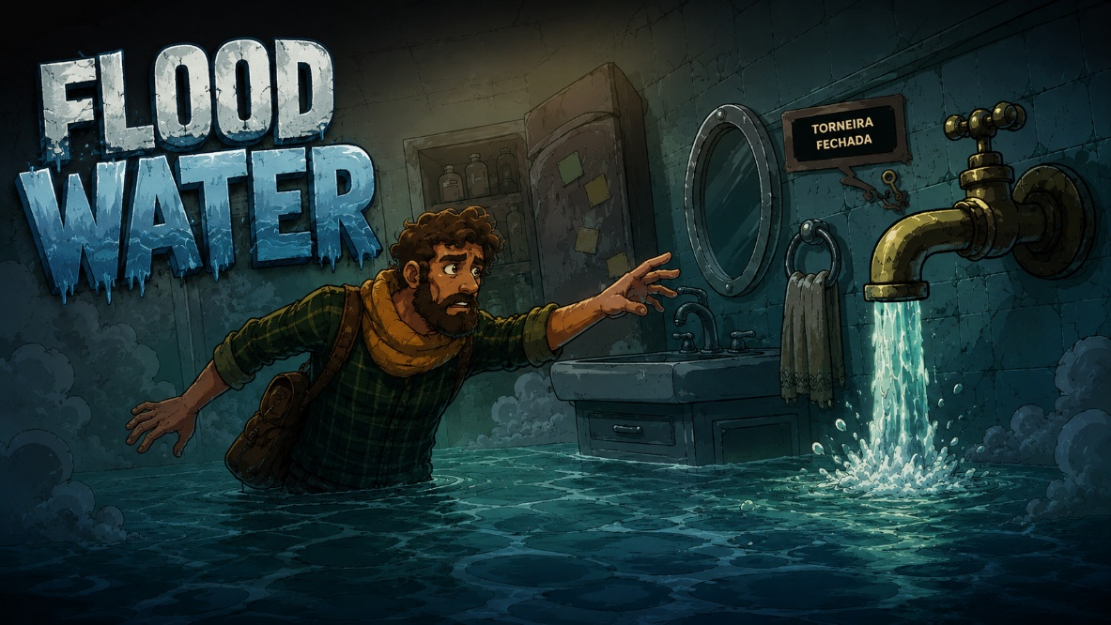

Fontes: | Links: https://brasil.un.org/pt-br/sdgs

Documentos FECAP
Regulamento das Atividade de Extensão

Versão 2.0 – 10/2024

